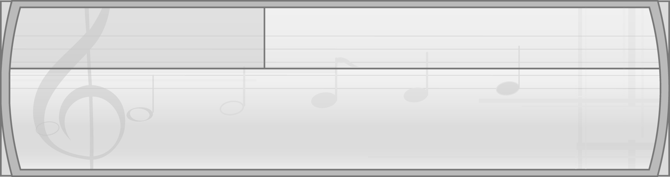
หน่วยการเรียนรู้ที่ 8 นาฏยศัพท์และภาษาท่าทางนาฏศิลป์ไทย

แผนการจัดการเรียนรู้ที่ 28 นาฏยศัพท์ (2)

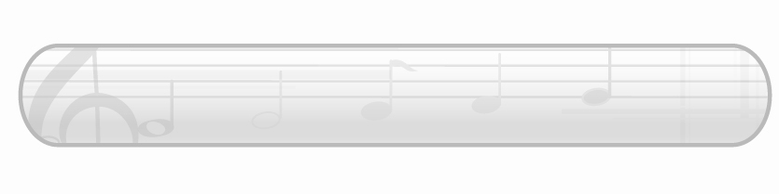
ชั้นประถมศึกษาปีที่ 2 เวลา 1 ชั่วโมง

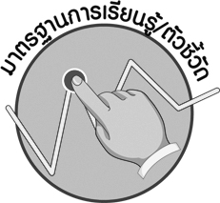
มาตรฐานการเรียนรู้/ตัวชี้วัด

มาตรฐานการเรียนรู้
ศ 3.1 เข้าใจและแสดงออกทางนาฏศิลป์อย่างสร้างสรรค์ วิเคราะห์ วิพากษ์วิจารณ์คุณค่านาฏศิลป์ ถ่ายทอดความรู้สึก ความคิดอย่างอิสระ ชื่นชมและประยุกต์ใช้ในชีวิตประจำวัน
ตัวชี้วัด
ศ 3.1 ป.2/3 แสดงท่าทางเพื่อสื่อความหมายแทนคำพูด
ศ 3.1 ป.2/4 แสดงท่าทางประกอบจังหวะอย่างสร้างสรรค์

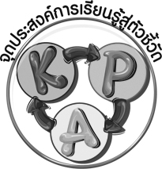
จุดประสงค์การเรียนรู้สู่ตัวชี้วัด

1. อธิบายความสัมพันธ์ระหว่างนาฏยศัพท์กับท่ารำ (K)
2. ปฏิบัติท่ารำตามนาฏยศัพท์ (P)
3. ชื่นชมการแสดงท่ารำตามนาฏยศัพท์ที่สวยงาม (A)

สาระสำคัญ

นาฏยศัพท์เป็นคำที่ใช้เรียกชื่อท่ารำ หรือชื่อท่าที่บอกอาการการกระทำ ทำให้ผู้ชมเข้าใจและชื่นชอบในการชมนาฏศิลป์มากขึ้น
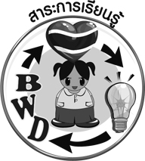
สาระการเรียนรู้

นาฏยศัพท์ : ตั้งวง


คุณลักษณะอันพึงประสงค์

รักความเป็นไทย
ตัวชี้วัดที่ 7.1 ภาคภูมิใจในขนบธรรมเนียมประเพณี ศิลปะ วัฒนธรรมไทย และมีความกตัญญูกตเวที

สมรรถนะสำคัญของผู้เรียน

ความสามารถในการแก้ปัญหา

ชิ้นงานหรือภาระงาน (หลักฐาน ร่องรอยแสดงความรู้)

 แผนภาพความคิดเกี่ยวกับความสัมพันธ์ระหว่างนาฏยศัพท์การตั้งวงกับบัตรภาพ
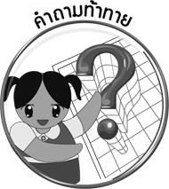
คำถามท้าทาย

นักเรียนมีวิธีการใดในการตั้งวงให้สวยงาม

การจัดกิจกรรมการเรียนรู้

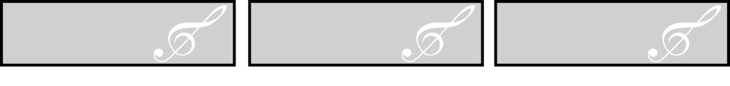
ตั้งวงบน
ตั้งวงล่าง
ตั้งวงกลาง
1. ครูนำบัตรคำ มาติดไว้บนกระดาน
แล้วพานักเรียนอ่านจำนวน 1 รอบ จากนั้นคัดเลือกผู้แทนนักเรียนจำนวน 3 คน ออกมาปฏิบัติท่าตามนาฏยศัพท์ดังกล่าวตามความคิดของตนให้เพื่อน ๆ และครูดู โดยครูใช้คำถามเพื่อให้นักเรียนร่วมกันแสดงความคิดเห็นดังนี้
ผู้แทนนักเรียนทั้ง 3 คนปฏิบัติตามนาฏยศัพท์ได้ถูกต้องหรือไม่ (ถูกต้อง/ไม่ถูกต้อง)
นักเรียนสามารถปฏิบัติตามนาฏยศัพท์ดังกล่าวได้หรือไม่ (ได้/ไม่ได้)
นักเรียนเคยมีประสบการณ์เกี่ยวกับนาฏยศัพท์นี้หรือไม่ (เคย/ไม่เคย)
2. ครูอธิบายและสาธิตการตั้งวงทั้ง 3 ประเภทให้นักเรียนฟังและดูแล้วให้นักเรียนปฏิบัติตามทีละท่า จนทุกคนสามารถทำได้ถูกต้อง จากนั้นครูใช้คำถามเพื่อให้นักเรียนร่วมกันแสดงความคิดเห็นดังนี้
นักเรียนมีผลการตั้งวงบนอยู่ในระดับ ดี พอใช้ หรือควรปรับปรุง (ดี/พอใช้/
ควรปรับปรุง)
นักเรียนมีผลการตั้งวงกลางอยู่ในระดับดี พอใช้ หรือควรปรับปรุง (ดี/พอใช้/ ควรปรับปรุง)
นักเรียนมีผลการตั้งวงล่างอยู่ในระดับดี พอใช้ หรือควรปรับปรุง (ดี/พอใช้/ ควรปรับปรุง)
จากนั้นครูคัดเลือกผู้แทนนักเรียนที่ตั้งวงบน ตั้งวงกลางและตั้งวงล่างได้ดีอย่างละ 1 คนมาแสดงให้เพื่อน ๆ และครูดู และให้ทุกคนแสดงความรู้สึกชื่นชมการแสดงดังกล่าว
3. ครูนำบัตรภาพและบัตรคำต่อไปนี้มาติดไว้บนกระดานแล้วให้นักเรียนจับคู่ระหว่างบัตรคำและ บัตรภาพให้ถูกต้องสัมพันธ์กัน โดยครูขีดเส้นโยงให้เห็นถึงความสัมพันธ์ดังตัวอย่างต่อไปนี้
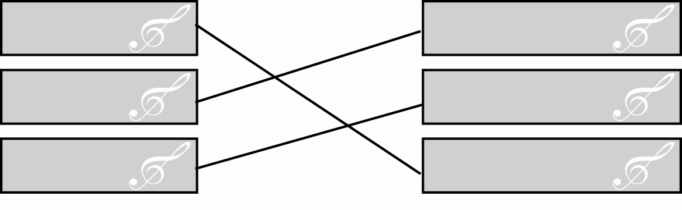
การตั้งวงบน
บัตรภาพตั้งวงกลาง
การตั้งวงกลาง
บัตรภาพตั้งวงล่าง

การตั้งวงล่าง
บัตรภาพตั้งวงบน

4. ให้นักเรียนและครูร่วมกันสรุปความรู้ ดังนี้
การตั้งวงเป็นนาฏยศัพท์ที่ใช้ในการแสดงนาฏศิลป์ให้เกิดความอ่อนช้อย งดงาม และเป็นที่ชื่นชมของผู้ชมการแสดงนาฏศิลป์
5. ให้นักเรียนร่วมกันแสดงความคิดเห็น โดยครูใช้คำถามท้าทาย ดังนี้
นักเรียนมีวิธีการใดในการตั้งวงให้สวยงาม


การจัดบรรยากาศเชิงบวก

1. ให้นักเรียนฝึกปฏิบัติการตั้งวงอย่างอิสระ
2. ให้นักเรียนร่วมกันแสดงความคิดเห็นเกี่ยวกับการตั้งวงอย่างอิสระ


สื่อการเรียนรู้

1. บัตรคำ
2. บัตรภาพ

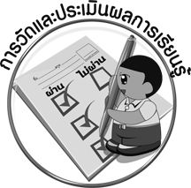
การวัดและประเมินผลการเรียนรู้

1. วิธีการวัดและประเมินผล
สังเกตพฤติกรรมของนักเรียนในการเข้าร่วมกิจกรรม
2. เครื่องมือ
แบบสังเกตพฤติกรรมการเข้าร่วมกิจกรรม
3. เกณฑ์การประเมิน
การประเมินพฤติกรรมการเข้าร่วมกิจกรรม
ผ่านตั้งแต่ 2 รายการ ถือว่า ผ่าน
ผ่าน 1 รายการ ถือว่า ไม่ผ่าน

ตั้งวงบน

ตั้งวงกลาง

ตั้งวงล่าง


ข้อเสนอแนะของผู้บริหารสถานศึกษา

________________________________________________________________________________________________________________________________________________________________________________________________________________________________________________________________________________________________________________________________________________________________________________________________________________________________________________________________________________________________________________________________________________________________________________________________________________________________________________________________________________________________________________________________________________________________________________________________________________________________________________________________________________________________________________________________________________________________________________________________________________________________________________________________________________________________________________________________________________________________________________________________________________________________________________________________________________________________________________________________________________________________________________________________________________________________________________________________________________________________________________________________________________________________________________________________________________________________________________________________________________________________________________________________________________________________________________________________________________________________________________________________________________________________________________________________________________________________________________________________________________
________________________________________________________________________________________________________________________________________________________________________________________________________________________________________________________________________________________________________________________________________________________________________________________________________________________________________________________

ลงชื่อ__________________ (ผู้บริหารสถานศึกษา)
(__________________)
_____/_____/_____
บันทึกหลังการสอน

ผลการจัดการเรียนการสอน
________________________________________________________________________________________________________________________________________________________________________________________________________________________________________________________________________________________________________________________________________________________________________________________________________________________________________________________
________________________________________________________________________________________

ปัญหา/อุปสรรค
________________________________________________________________________________________________________________________________________________________________________________________________________________________________________________________________________________________________________________________________________________________________________________________________________________________________________________________________________________________________________________________________________________

แนวทางแก้ไข
________________________________________________________________________________________________________________________________________________________________________________________________________________________________________________________________________________________________________________________________________________________________________________________________________________________________________________________________________________________________________________________________________________

ลงชื่อ__________________ (ผู้บันทึก)
(__________________)
_____/_____/_____

